Міністерство освіти і науки України

Національний університет «Львівська політехніка»

Кафедра систем штучного інтелекту



**Звіт**

**про виконання лабораторних та практичних робіт блоку № 2**

На тему:  « Лінійні алгоритми. Розгалужені алгоритми. Умовні та логічні оператори. Змінні. Константи. Типи даних. Розмір типів даних. Ввід вивід. Базові операції та вбудовані функції. Коментарі.»

***з дисципліни:*** «Основи програмування»

до:

ВНС Лабораторної Роботи № 1

Алготестер Лабораторної Роботи № 1

Практичних Робіт до блоку № 2

**Виконала:**

Студентка групи ШІ-13

Осінна Єлизавета Сергіївна

# **Тема роботи:**

# Лінійні алгоритми. Розгалужені алгоритми. Умовні та логічні оператори. Змінні. Константи. Типи даних. Розмір типів даних. Ввід вивід. Базові операції та вбудовані функції. Коментарі.

# **Мета роботи:**

# Навчитись використовувати умовні та логічні оператори, вбудовані функції та розгалужені алгоритми, ефективно застосовувати константи, змінні різних типів у програмі, а також писати ефективні коментарі й пояснення коду

# **Теоретичні відомості:**

1. Системи числення:

○      Визначення та види систем числення (двійкова, вісімкова, десяткова, шістнадцяткова).

○      Перетворення чисел між системами.

○      Практичне застосування систем числення в програмуванні.

○      Вправи на перетворення чисел між системами.

1. Компіляція:

-        Етапи компіляції.

-        Препроцесор і директива include.

-        Функції компілятора.

1. Змінні, Константи, Типи даних та їх Розміри:

○      Визначення та оголошення змінних і констант.

○      Основні типи даних у С++ (int, char, float, double, тощо).

○      Розміри типів даних і їх представлення у двійковій системі.

○      Порівняння різних типів даних та вибір відповідного типу для задач.

1. Бібліотеки в C++

-        Поняття бібліотеки;

-        Використання бібліотеки;

-        Бібліотеки C++ - stdio, cmath, iostream (Стандартна бібліотека C++)

1. Ввід та Вивід даних:

○      Основи використання cin та cout.

○  Основи використання printf/scanf.

○      Форматування виводу даних.

○      Робота з різними типами даних у вводі/виводі.

○      Практичні вправи на ввід та вивід даних.

1. Базові Операції та Вбудовані Функції:

○      Арифметичні операції та їх використання.

○  Побітові операції

○      Використання математичних функцій (sqrt, pow, тощо).

○      Вправи на роботу з базовими операціями та функціями.

1. Коментарі у Коді:

○      Важливість коментарів у програмуванні.

○      Види коментарів у С++.

○      Написання ефективних коментарів.

○      Практика коментування коду.

1. Лінійні алгоритми:

○      Визначення та особливості лінійних алгоритмів.

○      Структура та властивості лінійних алгоритмів.

○      Написання лінійних алгоритмів на С++.

○      Вправи на створення лінійних алгоритмів.

1. Розгалужені алгоритми та Умовні Оператори:

○      Введення в розгалужені алгоритми.

○  Область видимості.

○      Умовні оператори: if, else, else if, switch-case.

○  Тернарний оператор ?.

○      Реалізація розгалужених алгоритмів на С++.

○      Практичні задачі на розгалужені алгоритми.

1. Логічні Оператори:

○      Визначення та види логічних операторів (AND, OR, NOT).

○      Застосування логічних операторів у розгалужених алгоритмах.

○      Практичні приклади використання логічних операторів.

○      Вправи на розуміння та використання логічних операцій.

1. Індивідуальний план опрацювання теорії:

* Тема № 1: **Типи даних з плаваючою крапкою: float, double і long double**
  + - Опрацювала сайт <https://acode.com.ua/urok-36-typy-danyh-z-plavayuchoyu-krapkoyu-float-double-i-long-double/>
* Тема № 2: **Умовний тернарний оператор**
  + - Опрацьовано <https://acode.com.ua/urok-44-umovnyj-ternarnyj-operator-sizeof-i-koma/>
* Тема №.3: **Арифметичні дії. Пріоритети дій. Бібліотека <math.h>, <cmath>**
  + - Опрацювала сайт <https://freetutor.com.ua/Cpp/Arithmetic_operations_Math>
* Тема № 4**. Скаладання блок-схем**
  + - Опрацьований сайт <https://www.zenflowchart.com/guides/switch-case-flowchart>

# **Виконання роботи:**

## **1. Опрацювання завдання та вимог до програм та середовища:**

Завдання № 1 Practice Task

* Завданняь було створити порадник погоди, який на основі введеного користувачем тексту виводив поради щодо одягу, взуття та активностей
* Важливо було використати всі згадані в передумові задачі оператори галуження - if else, if, else if, switch case;

Завдання № 2 VNS Lab 1 Task 1

* Варіант 21

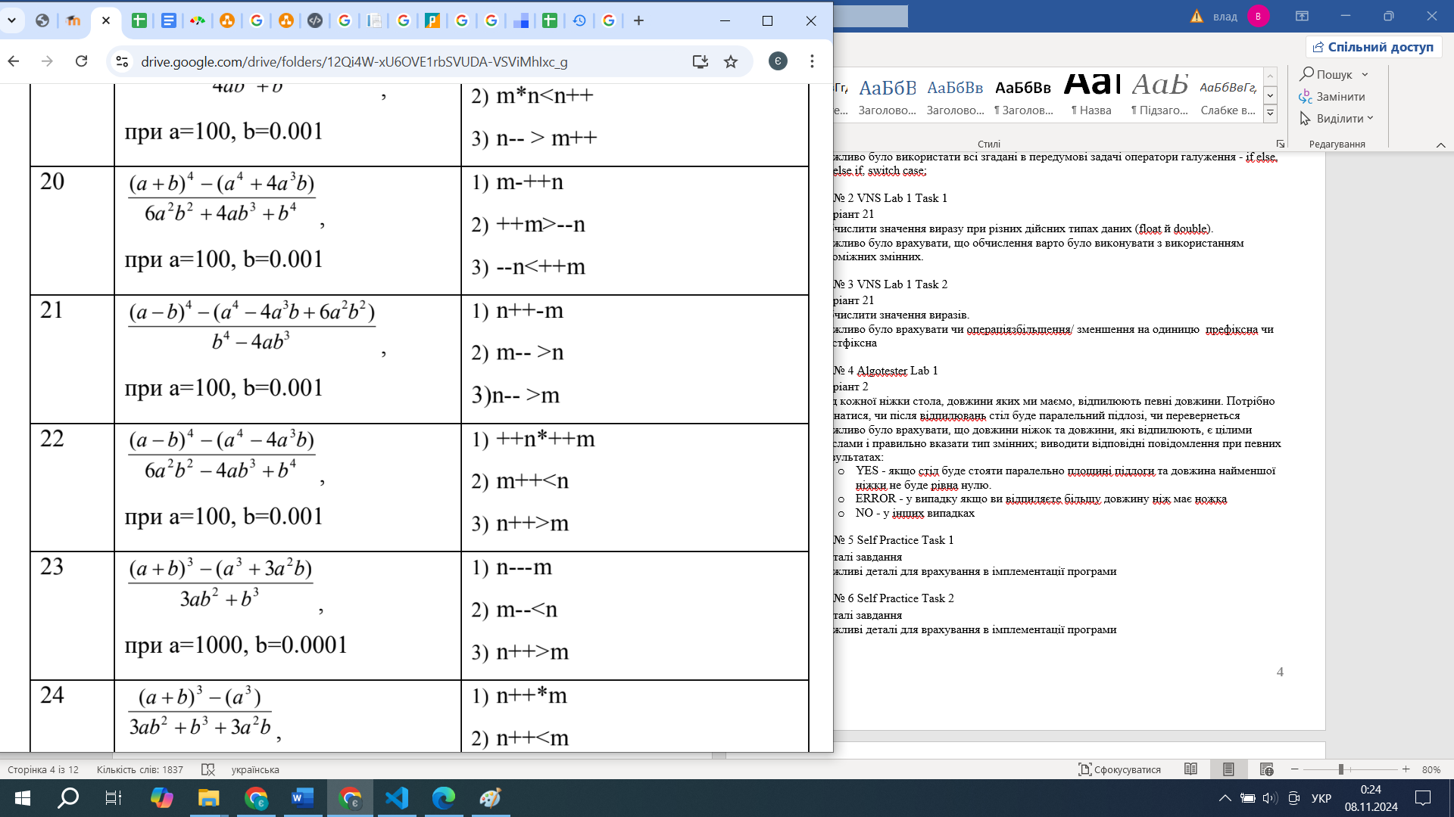

* Обчислити значення виразу при різних дійсних типах даних (float й double).
* Важливо було врахувати, що обчислення варто було виконувати з використанням проміжних змінних.

Завдання № 3 VNS Lab 1 Task 2

* Варіант 21



* Обчислити значення виразів.
* Важливо було врахувати чи операція збільшення/ зменшення на одиницю префіксна чи постфіксна

Завдання № 4 Algotester Lab 1

* Варіант 2
* Від кожної ніжки стола, довжини яких ми маємо, відпилюють певні довжини. Потрібно дізнатися, чи після відпилювань стіл буде паралельний підлозі, чи перевернеться
* Важливо було врахувати, що довжини ніжок та довжини, які відпилюють, є цілими числами і правильно вказати тип змінних; виводити відповідні повідомлення при певних результатах:
  + YES - якщо стiл буде стояти паралельно площинi пiдлоги та довжина найменшої нiжки не буде рiвна нулю.
  + ERROR - у випадку якщо ви вiдпиляєте бiльшу довжину нiж має ножка
  + NO - у iнших випадках

Завдання № 5 Self Practice Task 1

Всього відбулося nn подач. Про кожну з них ми знаємо, хто переміг. За виграну подачу гравець отримує одне очко. Партія вважається виграною, коли один з гравців набере не менше одинадцяти очок з перевагою щонайменше у два очки. Наприклад, за рахунків 11:9, 4:11, 15:13 партія закінчується, а за рахунків 11:10 та 99:98 — ні. Як тільки Коля і Вася закінчили одну партію — вони починають іншу.

Знаючи, хто переміг кожної подачі — виведіть загальний рахунок по партіях в грі Коля-Вася. А якщо вони не дограли останню партію, то і її рахунок теж.

**Вхідні дані**

У першому рядку задано ціле число nn — загальна кількість подач.

У другому рядку задано nn символів cici. ci=Kci=K, якщо ii-ту подачу виграв Коля, та ci=Vci=V, якщо ii-ту подачу виграв Вася.

**Вихідні дані**

У першому рядку виведіть загальний рахунок гри по партіях у форматі k:vk:v, де kk — кількість партій, у яких переміг Коля, а vv — кількість партій, у яких переміг Вася.

Якщо вони не дограли останню партію, то в другому рядку в такому ж форматі виведіть рахунок останньої партії.

## **2. Дизайн та планована оцінка часу виконання завдань:**

Програма № 1 Practice Task

* Блок-схема
* 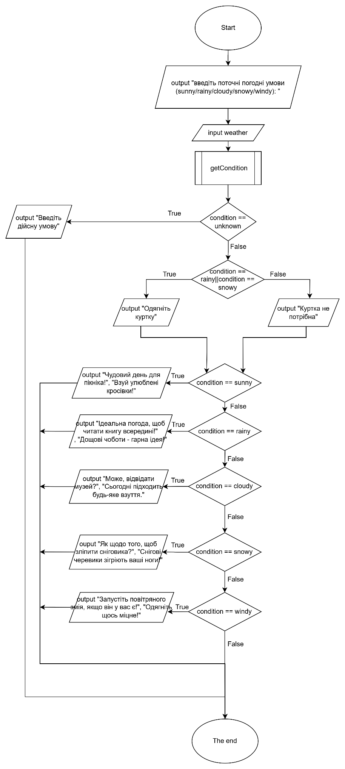
* Планований час на реалізацію: 30 хв
* Важливі деталі для врахування в імплементації

Програма № 2 VNS Lab 1 Task 1

* Блок-схема

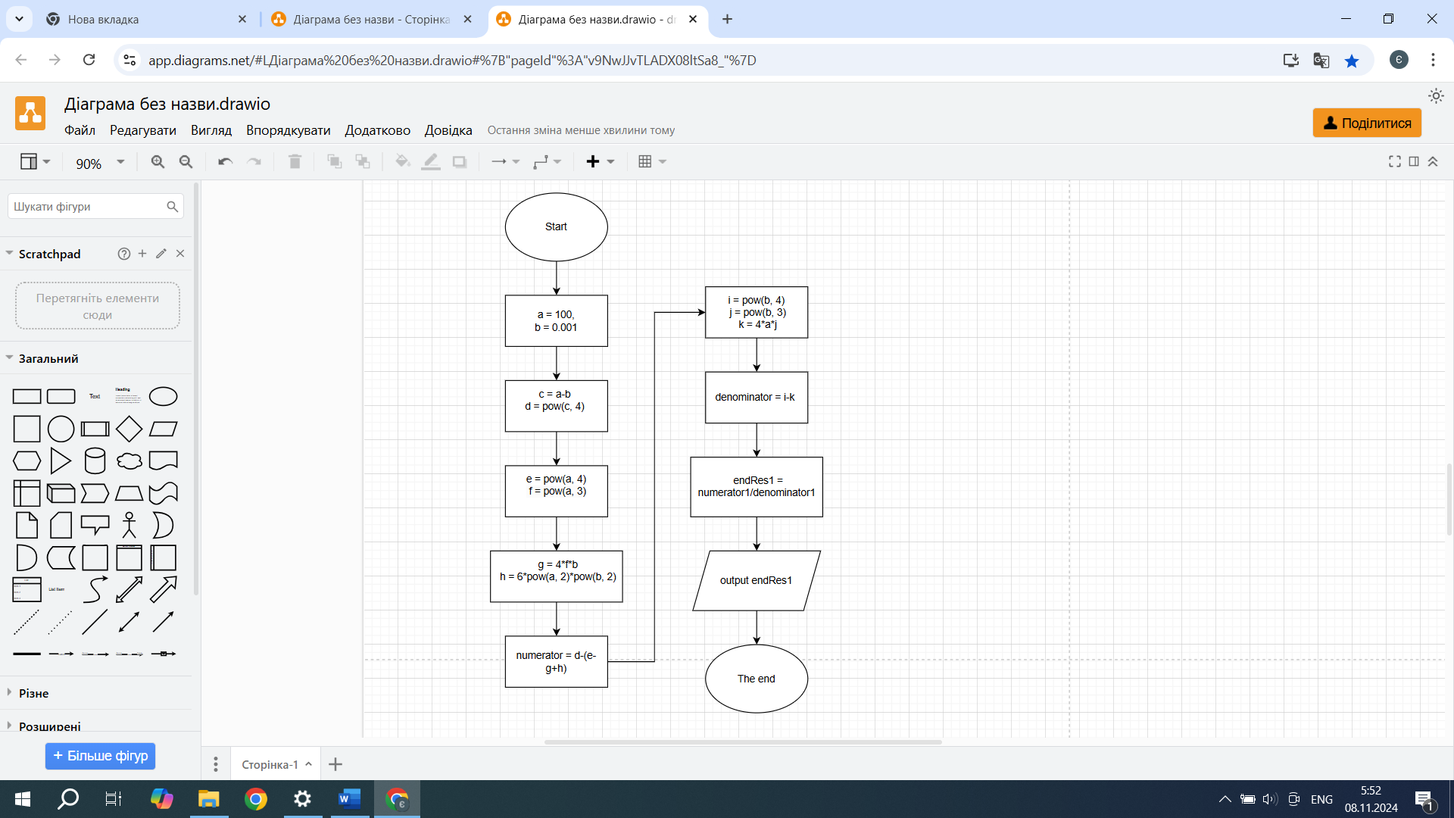

* Планований час на реалізацію: 20 хв

Програма № 3 VNS Lab 1 Task 2

* Блок-схема

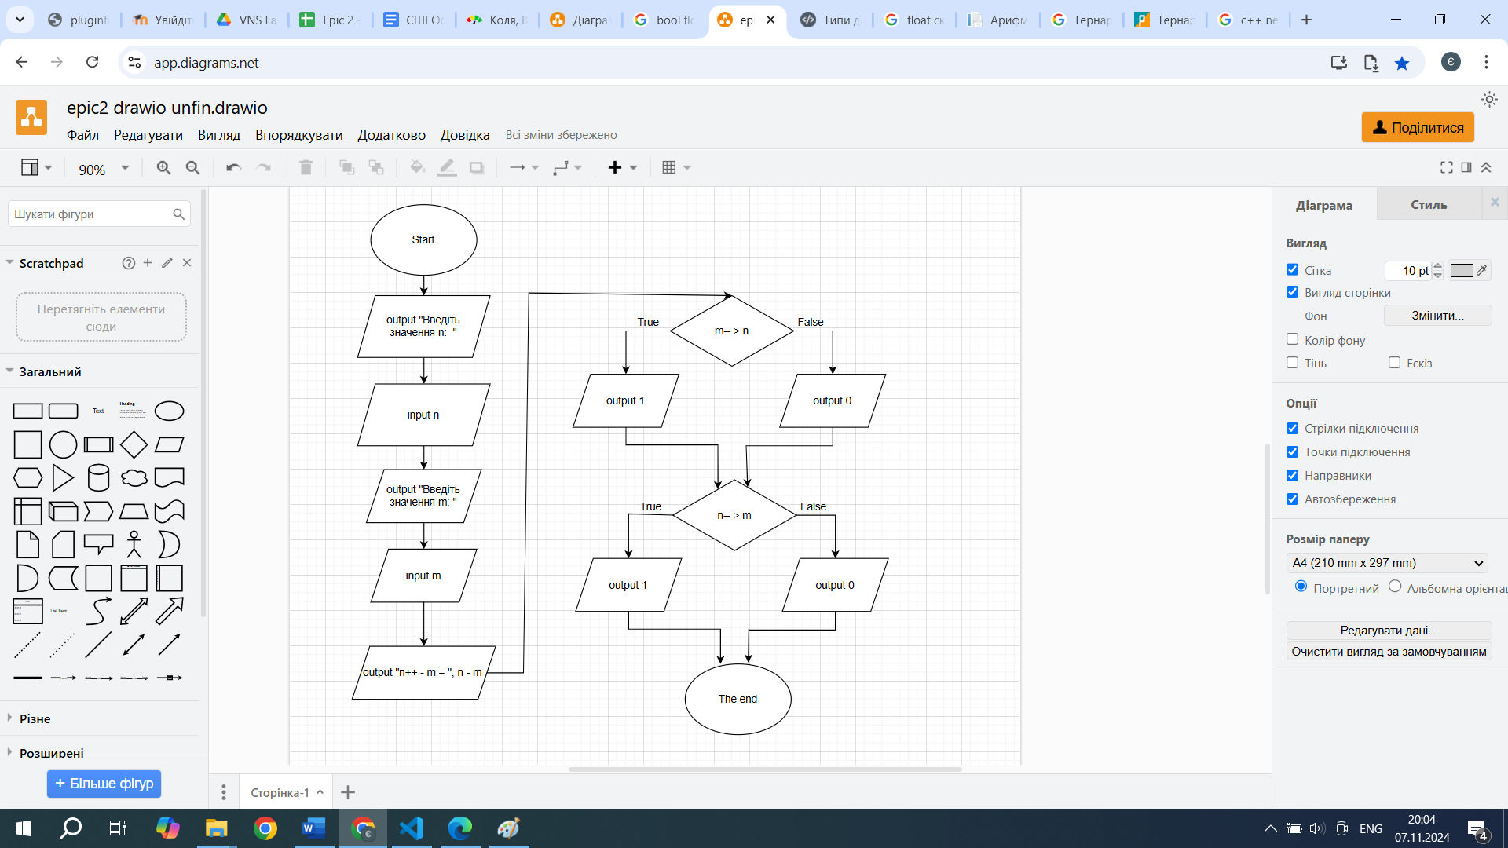

* Планований час на реалізацію: 10 хв

Програма № 4 Algotester Lab 1

* Блок-схема
* 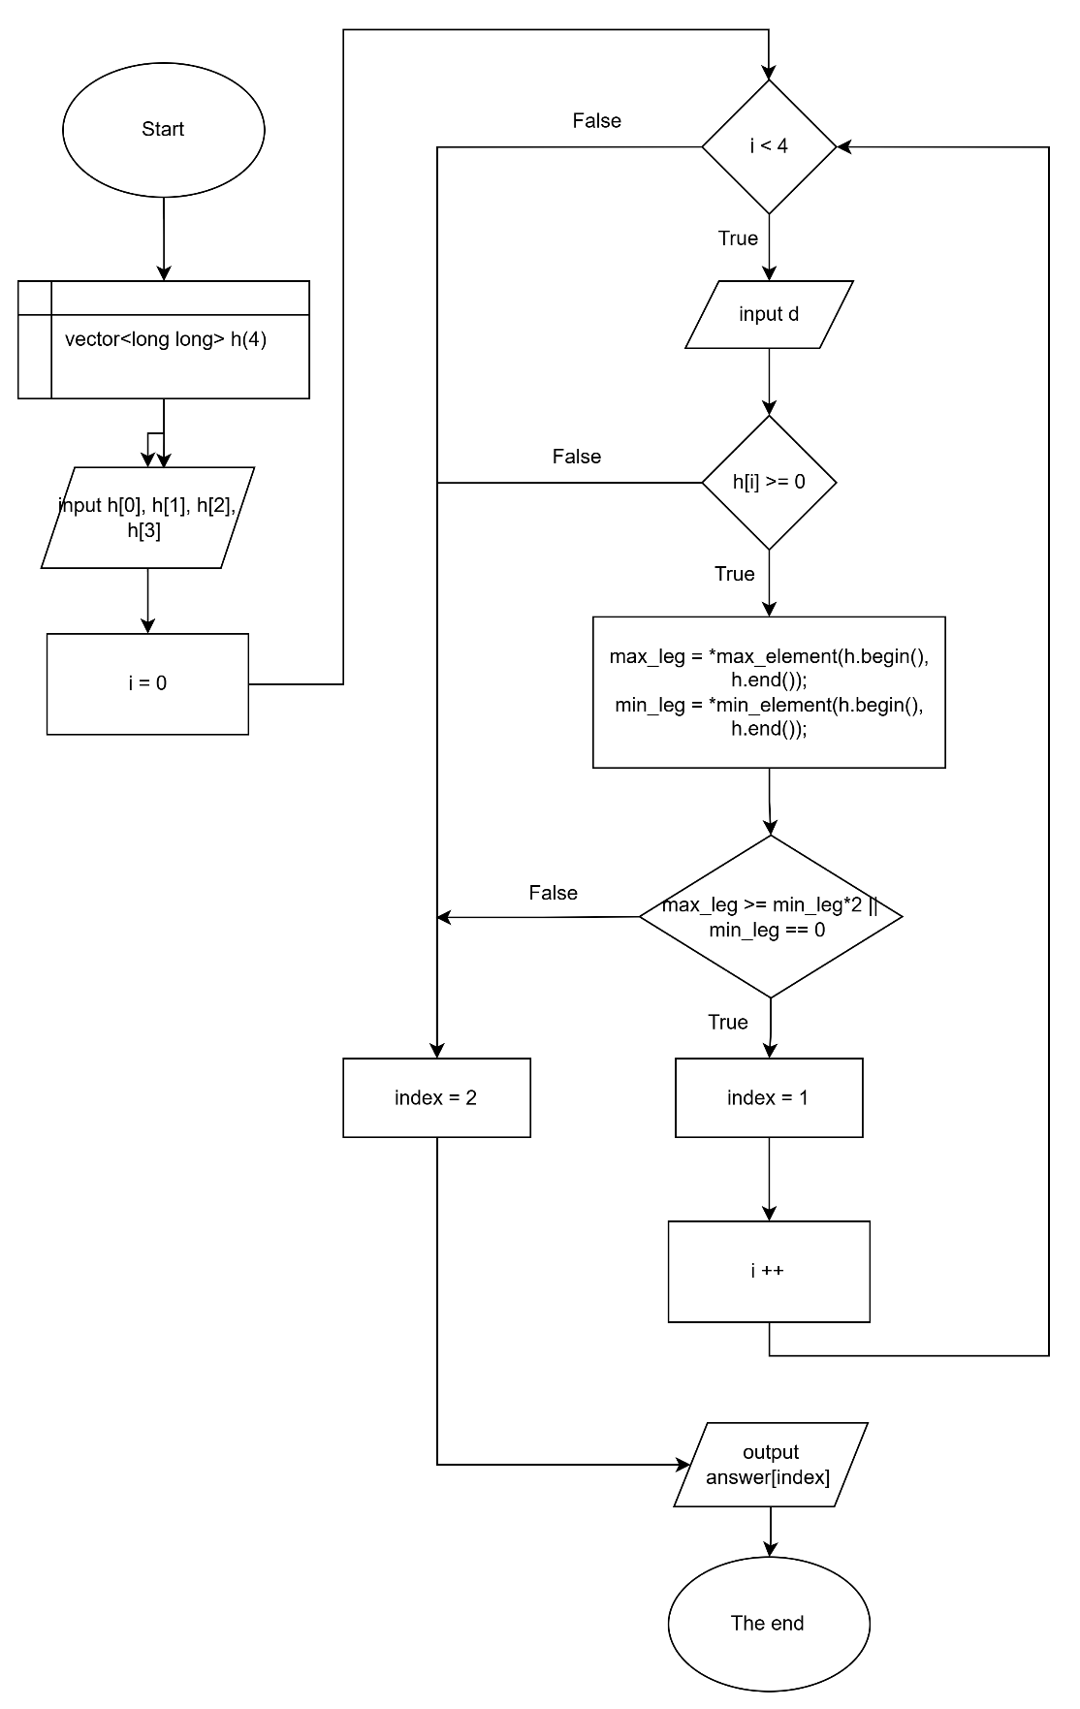
* Планований час на реалізацію: 30 хв

Програма № 5 Self Practice Task 1

* Блок-схема

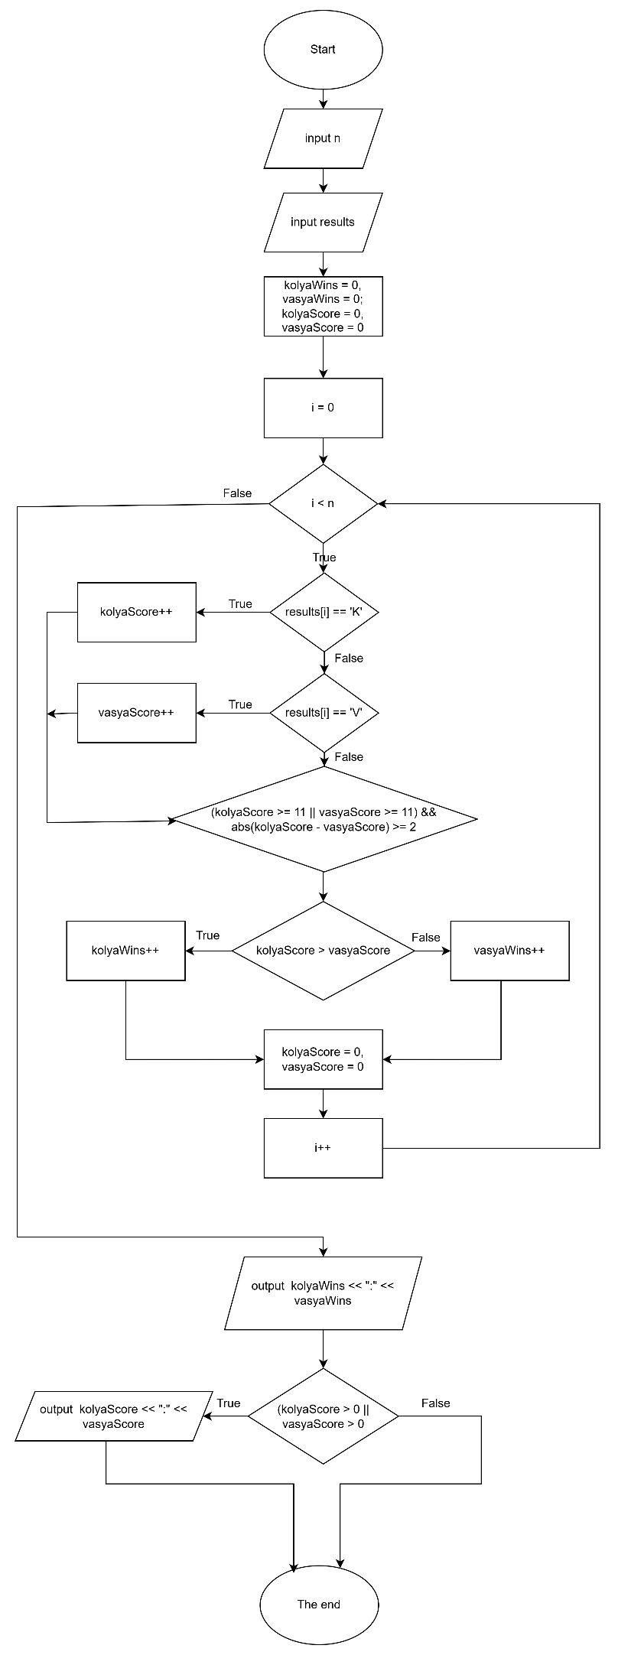

* Планований час на реалізацію: 30 хв

## **4. Код програм з посиланням на зовнішні ресурси:**

Завдання № 1 Practice Task

#include <iostream>

#include <string>

using namespace std;

enum Condition {sunny, rainy, cloudy, snowy, windy, unknown};

Condition getCondition(const string& weather) {

    if (weather == "sunny") return sunny;

    if (weather == "rainy") return rainy;

    if (weather == "cloudy") return cloudy;

    if (weather == "snowy") return snowy;

    if (weather == "windy") return windy;

    else return unknown;

}

int main() {

    string weather;

    cout << "введіть поточні погодні умови (sunny/rainy/cloudy/snowy/windy): ";

    cin >> weather;

    Condition condition = getCondition(weather);

    if (condition == unknown) {

        cout << "Введіть дійсну умову";

        return 0;

    }

    if (condition == rainy||condition == snowy) {

        cout << "Одягніть куртку" << endl;

    }

    else {

        cout << "Куртка не потрібна" << endl;

    }

    if (condition == sunny) {

        cout << "Чудовий день для пікніка!" << endl;

    }

    else if (condition == rainy) {

        cout << "Ідеальна погода, щоб читати книгу всередині!" << endl;

    }

    else if (condition == cloudy) {

        cout << "Може, відвідати музей?" << endl;

    }

    else if (condition == snowy) {

        cout << "Як щодо того, щоб зліпити сніговика?" << endl;

    }

    else if (condition == windy) {

        cout << "Запустіть повітряного змія, якщо він у вас є!" << endl;

    }

    switch(condition) {

        case sunny: cout << "Взуй улюблені кросівки!";

        break;

        case rainy: cout << "Дощові чоботи - гарна ідея!";

        break;

        case cloudy: cout << "Сьогодні підходить будь-яке взуття.";

        break;

        case snowy: cout << "Снігові черевики зігріють ваші ноги!";

        break;

        case windy: cout << "Одягніть щось міцне!";

        break;

    }

    return 0;

Завдання № 2 VNS Lab 1 Task 1

// варіант 21

#include <iostream>

#include <cmath>

#include <iomanip>

using namespace std;

int main()

{

    float a = 100;

    float b = 0.001;

    float c = a-b;

    float d = pow(c, 4); // (a-b)^4

    float e = pow(a, 4); // a^4

    float f = pow(a, 3); // a^3

    float g = 4*f*b;  // 4(a^3)b

    float h = 6*pow(a, 2)*pow(b, 2);  // 6(ab^2)

    float numerator = d-(e-g+h); // (a-b)^4 - (a^4 - 4(a^3)b + 6(ab^2)) (чисельник)

    float i = pow(b, 4); // b^4

    float j = pow(b, 3); // b^3

    float k = 4*a*j; // 4a(b^3)

    float denominator = i-k; // b^4 - 4a(b^3) (знаменник)

    float endRes = numerator/denominator; // кінцевий результат

    cout << endRes << endl;

// ----------------------------------------------------------------

    double a1 = 100;

    double b1 = 0.001;

    double c1 = a1-b1;

    double d1 = pow(c1, 4); // (a-b)^4

    double e1 = pow(a1, 4); // a^4

    double f1 = pow(a1, 3); // a^3

    double g1 = 4*f1*b1;  // 4(a^3)b

    double h1 = 6*pow(a1, 2)*pow(b1, 2);  // 6(ab^2)

    double numerator1 = d1-(e1-g1+h1); // (a-b)^4 - (a^4 - 4(a^3)b + 6(ab^2)) (чисельник)

    double i1 = pow(b1, 4); // b^4

    double j1 = pow(b1, 3); // b^3

    double k1 = 4*a1*j1; // 4a(b^3)

    double denominator1 = i1-k1; // b^4 - 4a(b^3) (знаменник)

    double endRes1 = numerator1/denominator1; // кінцевий результат

    cout << endRes1 << setprecision(5) << endl;

    return 0;

}

Завдання № 3 VNS Lab 1 Task 2

// варіант 21

#include <iostream>

using namespace std;

int main() {

    int n, m;

    cout << "Введіть значення n: ";

    cin >> n;

    cout << "Введіть значення m: ";

    cin >> m;

    cout << "n++ - m = " << n - m << endl;

    cout << "Чи виконується рівність m-- > n?" << endl;

    cout << (m > n) ? m : n;

    cout << "\n" << "Чи виконується рівність n-- > m" << endl;

    cout << (n > m) ? n : m;

    return 0;

}

Важливо зауважити, що запис n++ означає, що до значення змінної додасться 1 вже після виконання команди, а отже при виконанні обчислення виразу n++ - m програма візьме початкове значення n, не збільшивши його на 1

Завдання № 4 Algotester Lab 1

#include <iostream>

#include <vector>

#include <algorithm>

using namespace std;

int main()

{

    vector<long long> h(4);

    cin >> h[0] >> h[1] >> h[2] >> h[3];

    string answer[] = {"YES", "NO", "ERROR"};

    int index = 0;

    long long min_leg, max_leg;

    for (size_t i = 0; i < 4; i++)

    {

        long long d;

        cin >> d;

        h[i] -= d;

        if (h[i] >= 0)

        {

            max_leg = *max_element(h.begin(), h.end());

            min_leg = *min_element(h.begin(), h.end());

            if (max_leg >= min_leg*2 || min_leg == 0)

            {

                index = 1;

            }

        }

        else

        {

            index = 2;

            break;

        }

    }

    cout << answer[index];

    return 0;

}

Завдання № 5 Self Practice Task 1

#include <iostream>

using namespace std;

int main() {

    int n;

    cin >> n;

    string results;

    cin >> results;

    int kolyaWins = 0, vasyaWins = 0;

    int kolyaScore = 0, vasyaScore = 0;

    for (int i = 0; i < n; ++i) {

        if (results[i] == 'K') {

            kolyaScore++;

        } else if (results[i] == 'V') {

            vasyaScore++;

        }

        if ((kolyaScore >= 11 || vasyaScore >= 11) && (kolyaScore - vasyaScore) >= 2) {

            if (kolyaScore > vasyaScore) {

                kolyaWins++;

            }

            else {

                vasyaWins++;

            }

            kolyaScore = 0;

            vasyaScore = 0;

        }

    }

    cout << kolyaWins << ":" << vasyaWins << endl;

    if (kolyaScore > 0 || vasyaScore > 0) {

        cout << kolyaScore << ":" << vasyaScore << endl;

    }

    return 0;

}

## **5. Результати виконання завдань, тестування та фактично затрачений час:**

Завдання № 1 Practice Task

PS C:\Users\serhe> & 'c:\Users\serhe\.vscode\extensions\ms-vscode.cpptools-1.22.11-win32-x64\debugAdapters\bin\WindowsDebugLauncher.exe' '--stdin=Microsoft-MIEngine-In-2pwih3hc.513' '--stdout=Microsopwih3hc.513' '--stdout=Microsoft-MIEngine-Out-3t5cdeoa.c2t' '--stderr=Microsoft-MIEngine-Error-izzq3z3i.4zm' '--pid=Microsoft-MIEngine-Pid-tt33z2t2.lk4' '--dbgExe=C:\msyserpreter=mi'64\mingw64\bin\gdb.exe' '--interpreter=mi'

введіть поточні погодні умови (sunny/rainy/cloudy/snowy/windy): snowy

Одягніть куртку

Як щодо того, щоб зліпити сніговика?

Снігові черевики зігріють ваші ноги!

Час затрачений на виконання завдання: 1 год

Завдання № 2 VNS Lab 1 Task 1

PS C:\Users\serhe> & 'c:\Users\serhe\.vscode\extensions\ms-vscode.cpptools-1.22.11-win32-x64\debugAdapters\bin\WindowsDebugLauncher.exe' '--stdin=Microsoft-MIEngine-In-sjvr34cj.2yt' '--stdout=Microsoft-MIEngine-Out-z1tjdhf1.uoj' '--stderr=Microsoft-MIEngine-Error-xigw0lg4.ysj' '--pid=Microsoft-MIEngine-Pid-cmsm3ekm.rfs' '--dbgExe=C:\msys64\mingw64\bin\gdb.exe' '--interpreter=mi'

-0

1.04308

Час затрачений на виконання завдання: 30 хв

Завдання № 3 VNS Lab 1 Task 2

Введіть значення n: 9

Введіть значення m: 4

n++ - m = 5

Чи виконується рівність m-- > n?

0

Чи виконується рівність n-- > m

1

Час затрачений на виконання завдання: 10 хв

Завдання № 4 Algotester Lab 1

10 10 10 10

8

5

2

3

NO

Час затрачений на виконання завдання: 40 хв

Завдання № 5 Self Practice Task 1

PS C:\Users\serhe> & 'c:\Users\serhe\.vscode\extensions\ms-vscode.cpptools-1.22.11-win32-x64\debugAdapters\bin\WindowsDebugLauncher.exe' '--stdin=Microsoft-MIEngine-In-hvrvj0tr.xuo' '--stdout=Microsoft-MIEngine-Out-iud44lcx.2ex' '--stderr=Microsoft-MIEngine-Error-4fz2gt1t.yen' '--pid=Microsoft-MIEngine-Pid-mbav3bsx.2gv' '--dbgExe=C:\msys64\mingw64\bin\gdb.exe' '--interpreter=mi'

30

VVKVKKVVVVKVKKKKKVVKKVKKKKVVVV

1:0

2:4

Час затрачений на виконання завдання: 30 хв

## **6. Кооперація з командою:**

Зустрічі з командою

 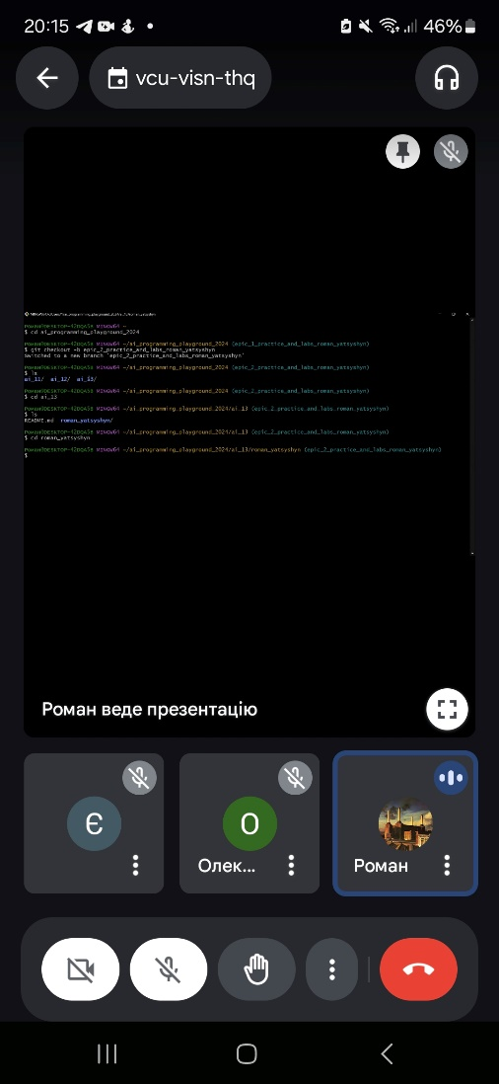

Notion

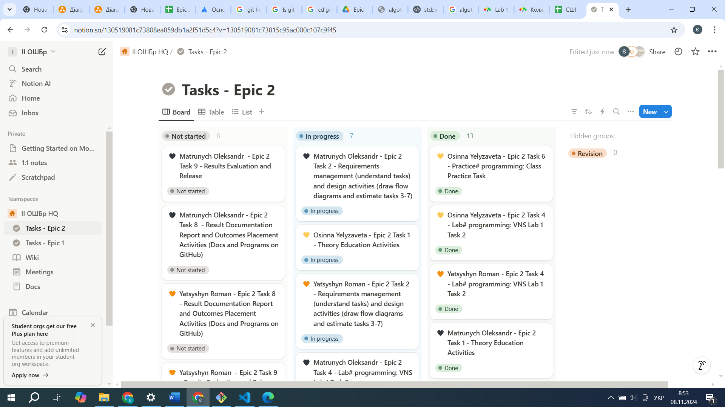

# **Висновки:**

Виконавши цю лабораторну роботу я навчилась використовувати умовні та логічні оператори, вбудовані функції та розгалужені алгоритми, ефективно застосовувати константи, змінні різних типів у програмі, а також писати ефективні коментарі й пояснення коду